Piza

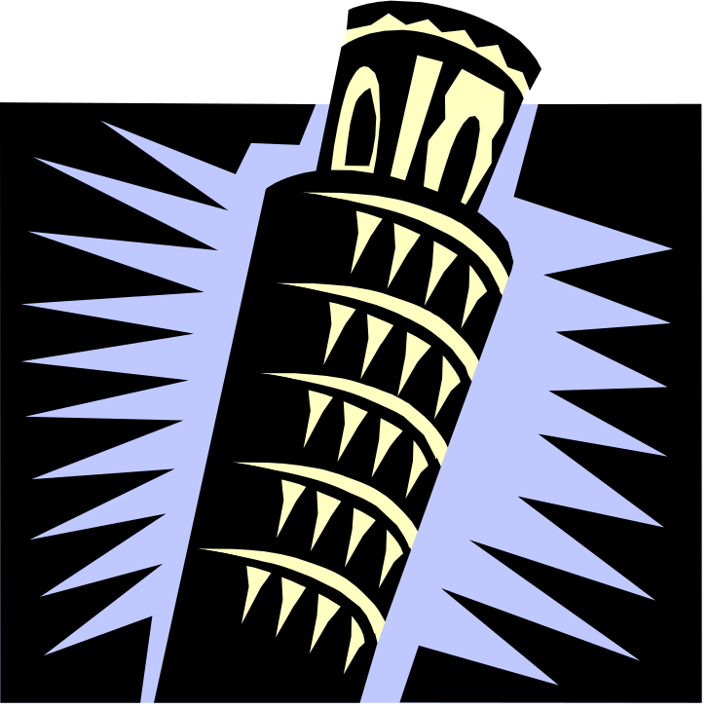
Krzywa wieża w Pizie

